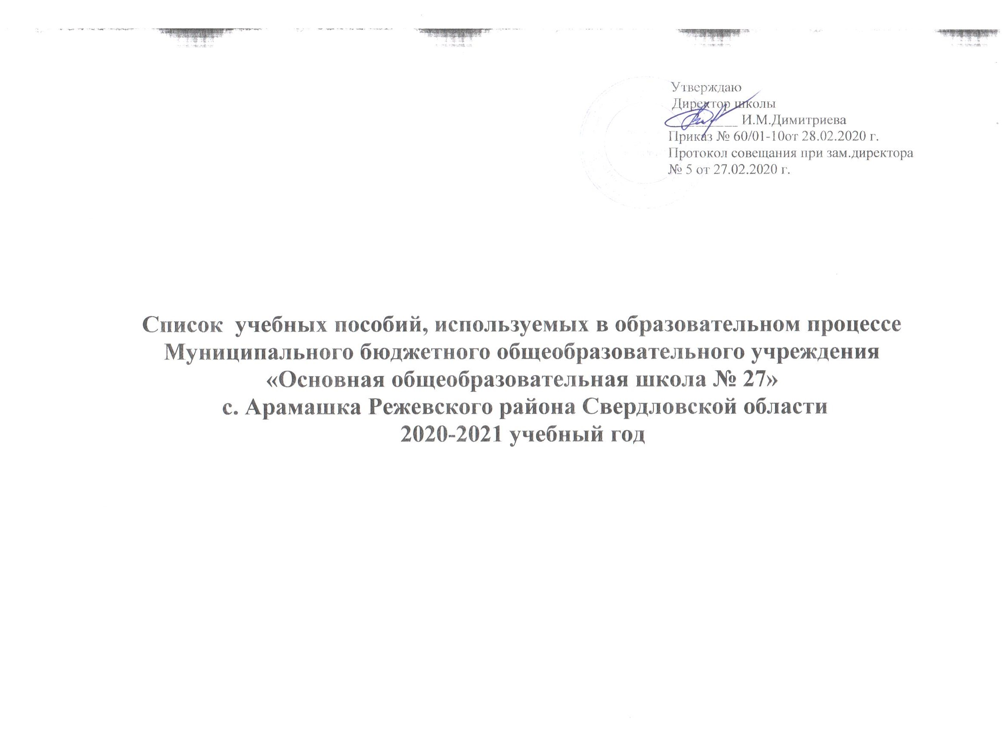

№ п/п | Уровень, ступень образования, вид образовательной  программы (основная / дополнительная), направление  подготовки, специальность, профессия,  наименование предмета, дисциплины (модуля) в  соответствии с учебным планом | Автор, название, место издания,  издательство, год издания учебной литературы
1 | 2 | 3
1. | Начальное общее образование  Основная общеобразовательная программа начального общего образования.
 | Предметы, дисциплины (модули):
 | ОРКСЭ модуль «Основы православной культуры» | Г.А.Обернихина Рабочая тетрадь «Основы православной культуры» 4 класс – М.: Просвещение, 2018 г.
 | Русский язык | В.Г.Горецкий, Н.А.Федосова Прописи 1 класс – М.Просвещение, 2017 г.
 | Английский язык | Н.И.Быкова, Д.Дули, М.Д.Поспелова «Сборник упражнений по английскому языку» 2 класс – М.: Просвещение, 2019 г.  Н.И.Быкова, Д.Дули, М.Д.Поспелова «Сборник упражнений по английскому языку» 3 класс – М.: Просвещение, 2019 г.  Н.И.Быкова, Д.Дули, М.Д.Поспелова «Сборник упражнений по английскому языку» 4 класс – М.: Просвещение, 2019 г.
2. | Основное общее образование  Основная общеобразовательная программа основного общего образования. | Контурные карты и атлас География 5 класс – М.: Просвещение, 2019 г.  Контурные карты и атлас География 6 класс – М.: Просвещение, 2019 г.  Контурные карты и атлас География 7 класс – М.: Просвещение, 2019 г.  Контурные карты и атлас География 8 класс – М.: Просвещение, 2019 г.  Контурные карты и атлас География 9 класс – М.: Просвещение, 2019 г.
Атлас и контурные карты История России 5 класс– М.: Просвещение, 2019 г.
Атлас и контурные карты История России 6 класс– М.: Просвещение, 2020 г.
Атлас и контурные карты История России 7класс– М.: Просвещение, 2020 г.
Атлас и контурные карты История России 7 класс– М.: Просвещение, 2020 г.
Атлас и контурные карты История России 9 класс– М.: Просвещение, 2020 г.

